Aluno:Fernando Soares Carnevale Ito

N USP: 7152681

Relatório Exercício Dinâmica

# Introdução

O objetivo desde exercício foi desenvolver um programa em MATLAB que calcule as curvas de torque em função do tempo para cada junta do robô ilustrado na figura abaixo.

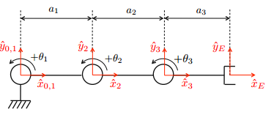

As constantes e condições iniciais foram definidas na especificação do exercício com exceção de $q_{0}$, em que na falta de definição, foi adotado como:

$${c_{0}=q}_{0}=0$$

# Desenvolvimento

O problema foi solucionado utilizando o método de Newton-Euler. Para gerar as equações de propagação para frente e para trás, foi utilizado a “*Symbolic Math Toolbox*” do MATLAB versão R2016a.

Inicialmente foi criado as variáveis simbólicas e definido as constantes e condições inicias. Logo depois, os cálculos de propagação para frente e para trás foram realizados utilizando as variáveis simbólicas e constantes.

Para a simulação e plotagem dos gráficos, a equação de $θ(t)$ também foi definida de forma simbólica. O intervalo de tempo, como especificado, foi de 0s a 10s com δt de 0,1s. Com os valores de tempo definido, foi feito a substituição das varáveis simbólicas pelos valores de $t$ e plotado o gráfico da posição, da velocidade angular e do torque das juntas em função do tempo.

# Resultados

Os gráficos se encontram abaixo.

